Министерство науки и высшего образования Российской Федерации федеральное государственное автономное образовательное учреждение высшего образования
“НАЦИОНАЛЬНЫЙ ИССЛЕДОВАТЕЛЬСКИЙ УНИВЕРСИТЕТ ИТМО”
Факультет программной инженерии и компьютерной техники

ЛАБОРАТОРНАЯ РАБОТА №1

по дисциплине
«Системное администрирование»

Выполнил:
Здор Матвей Максимович
Студент группы P3324
Преподаватель:
Белозубов Александр Владимирович

Санкт-Петербург
2026
Оглавление
Задание 3
Задачи для ПК 3
Требования к ПК 4
Таблица комплектующих 5
Расчет мощности БП 7
Сборка 8
Практическая работа 9
Заключение 12

Задание
Сформулировать основные цели использования персонального компьютера, подобрать комплектующие, соответствующие этим задачам и совместимые между собой, а также обосновать выбор каждого компонента.

Задачи для ПК
• Запуск и комфортная игра в современные компьютерные игры на высоких настройках графики
• Разработка программного обеспечения, создание и тестирование небольших проектов, работа в средах программирования и с ресурсоёмкими приложениями
• Учебная деятельность: выполнение лабораторных и курсовых работ, работа с обучающими платформами и электронными ресурсами
• Работа с мультимедийным контентом: просмотр и обработка видео, редактирование изображений, базовый монтаж
• Многозадачная работа с несколькими приложениями одновременно (браузер, IDE, документация, мессенджеры и др.)
• Освоение новых технологий и инструментов в сфере IT (фреймворки, виртуальные среды, контейнеризация, базы данных)

Требования к ПК
• Обеспечение стабильной и бесперебойной работы при длительных высоких нагрузках, особенно в современных играх, с достижением не менее 80 FPS на высоких настройках графики с включённой трассировкой лучей и не менее 120 FPS без её использования
• Поддержка высокой производительности в рабочих задачах, включая программирование, запуск виртуальных сред, сборку проектов и работу с несколькими ресурсоёмкими приложениями одновременно
• Умеренное использование RGB-подсветки без избыточных визуальных эффектов, с сохранением строгого и аккуратного внешнего вида системы
• Простота сборки, эксплуатации и обслуживания за счёт отказа от сложных кастомных систем жидкостного охлаждения и использования надёжных серийных компонентов
• Низкий уровень тепловыделения и эффективное охлаждение всех компонентов для предотвращения перегрева при длительной нагрузке
• Стабильная работа системы питания с достаточным запасом мощности для исключения просадок напряжения и сбоев в работе оборудования
• Возможность дальнейшего обновления комплектующих (процессора, видеокарты, оперативной памяти и накопителей) без необходимости полной замены системы
• Низкий уровень шума при стандартной и повышенной нагрузке благодаря качественной системе охлаждения и вентиляции корпуса
• Совместимость всех компонентов между собой по разъёмам, форм-факторам и физическим размерам
• Соответствие современным стандартам интерфейсов (PCIe, DDR5, NVMe) для обеспечения актуальности системы в ближайшие годы
• Ориентировочная стоимость ПК должна составлять не более 250 тысяч рублей.

Таблица комплектующих

Наименование комплектующих | Минимальные тех. требования | Подобранные комплектующие | Характеристики | Совместимость и размеры
Центральный процессор (CPU) | Не менее 6 ядер / 12 потоков, OEM, без iGPU | AMD Ryzen 5 7500F OEM | • Архитектура Zen 4  • Сокет AM5  • 6 ядер / 12 потоков  • Базовая тактовая частота 3.7 ГГц  • Максимальная частота в Boost - до 5.0 ГГц  • 384 КБ кэш-памяти L1  • 6 МБ кэш-памяти L2  • 32 МБ кэш-памяти L3  • TDP 65 Вт  • Вычислительные ядра изготовлены по техпроцессу TSMC 5 нм  • Поддержка двухканальной памяти DDR5  • До 128 ГБ оперативной памяти  • Поддержка PCIe 5.0  • 28 линий PCIe (24 доступно для использования)  • Разблокирован для разгона  • Поддержка AMD EXPO  • Поддержка Precision Boost Overdrive  • Требуется дискретная видеокарта  • OEM | • Сокет AM5 совместим с MSI B650M GAMING PLUS WIFI  • Размеры ограничиваются посадочными отверстиями AM5, подходят к стандартным кулерам с креплением AM5/AM4
Материнская плата | Поддержка DDR5, PCIe x16, 2× M.2, AM5 | MSI B650M GAMING PLUS WIFI | • Чипсет AMD B650  • Сокет AM5  • Форм-фактор Micro-ATX  • 4 слота DDR5  • До 256 ГБ оперативной памяти  • 2× M.2 NVMe PCIe 4.0 x4  • 4× SATA 6G  • 1× PCIe 4.0 x16  • 2× PCIe 3.0 x1  • HDMI 2.1  • DisplayPort 1.4  • Wi-Fi 6E  • Bluetooth 5.3  • 2.5G LAN | • Материнская плата Micro-ATX (244 × 244 мм типоразмер) полностью входит в корпус  • PCIe x16 слот под GPU  • M.2 слоты для Kingston NV3 SSD
Видеокарта (GPU) | Не менее 2 вентиляторов, поддержка Ray Tracing | Palit GeForce RTX 5070 Ti GamingPro-S | • Архитектура NVIDIA Blackwell  • 8960 ядер CUDA  • 280 тензорных ядер  • 16 ГБ видеопамяти GDDR7  • 256-битная шина памяти  • Эффективная частота памяти 28 Гбит/с  • Пропускная способность памяти 896 ГБ/с  • Базовая частота графического процессора 2295 МГц  • Максимальная Boost-частота - до 2452 МГц  • PCIe 5.0 x16  • 1× HDMI 2.1b  • 3× DisplayPort 2.1b  • Поддержка 4K 480 Гц / 8K 120 Гц с DSC  • Максимальное энергопотребление видеокарты 300 Вт  • 16-контактный разъём питания  • Толщина 2.5 слота  • Габариты 331.9 × 127.1 × 49.7 мм  • Поддержка DLSS 4  • Поддержка трассировки лучей  • Партнёрская модель NVIDIA | • Длина: ~332 мм  • Ширина: ~127 мм  • Толщина: ~50 мм  • Помещается в корпус, который поддерживает GPUs длиной до 400 мм.
Оперативная память (RAM) | Обязательно DDR5 и не менее 16 ГБ | Kingston FURY Beast Black 32 ГБ (2×16) | • DDR5  • 32 ГБ (2×16 ГБ)  • UDIMM  • Частота 6000 MT/s  • Тайминги CL30-36-36  • Напряжение 1.4 В  • 288-контактный модуль  • Non-ECC  • Unbuffered  • 1Rx8  • Поддержка AMD EXPO v1.1  • Поддержка Intel XMP 3.0  • On-Die ECC  • Чёрный низкопрофильный радиатор | • Радиаторы не мешают установке и не конфликтуют с кулером
SSD накопитель | Обязательно M.2 NVMe и не менее 500 ГБ | Kingston NV3 1000 ГБ M.2 NVMe | • AIO  • PCIe 4.0 x4 • M.2 2280  • TBW(Total Bytes Written) 320 TB  • MTBF 2 000 000 часов  • Максимальная скорость последовательного чтения - 6000 Мбайт/сек  • Максимальная скорость последовательной записи - 4000 Мбайт/сек | • Вставляется в слот M.2 NVMe key M на мат. плате без проблем
Система охлаждения CPU | Совместима с AM5, эффективная | Ocypus Iota L24 (240 мм) | • 2 Вентилятора по 120 мм  • Радиатор 240 мм  • Рассеиваемая мощность, TDP  280 Вт | • Корпус поддерживает радиаторы до 240/280/360 мм (240 мм подходит).
Блок питания (PSU) | Не менее 750 Вт, сертификат 80+ Gold | Cougar GEC 750 | • 750 Вт  • ATX  • кабели: 20+4 pin, 2×(4+4) CPU, 4×(6+2) PCIe | • Форм-фактор ATX подходит корпусу  • Длина блока питания ATX стандарта ≤ 200 мм (корпус поддерживает до 200 мм)
Корпус | Поддержка Micro-ATX/ATX, место под GPU | LIAN LI O11 Dynamic Mini V2 | • Mini-Tower  • Длина: 423.6 мм  • Ширина: 273.3 мм  • Высота: 391.95 мм  • Поддержка GPU до 400 мм; Блок питания форм-фактора ATX до 200 мм; кулер CPU до 160 мм | • GPU длиной 332 мм помещается с запасом  • БП ATX ≤ 200 мм помещается  • Радиатор 240 мм поддерживается  • Материнская плата Micro-ATX подходит (форм-фактор)

Расчет мощности БП
Расчет мощности блока питания в калькуляторе показан на рисунке 1
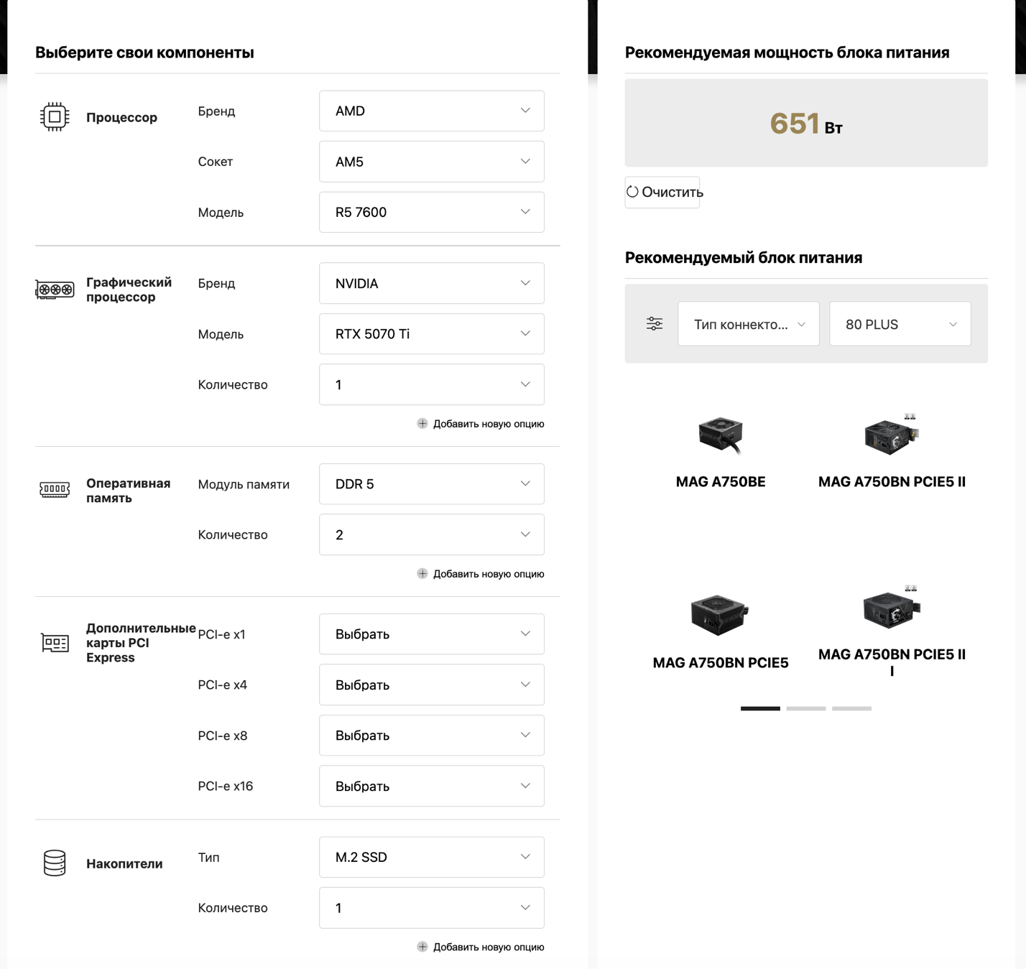
Рисунок 1

Сборка
Сборка показана на рисунке 2
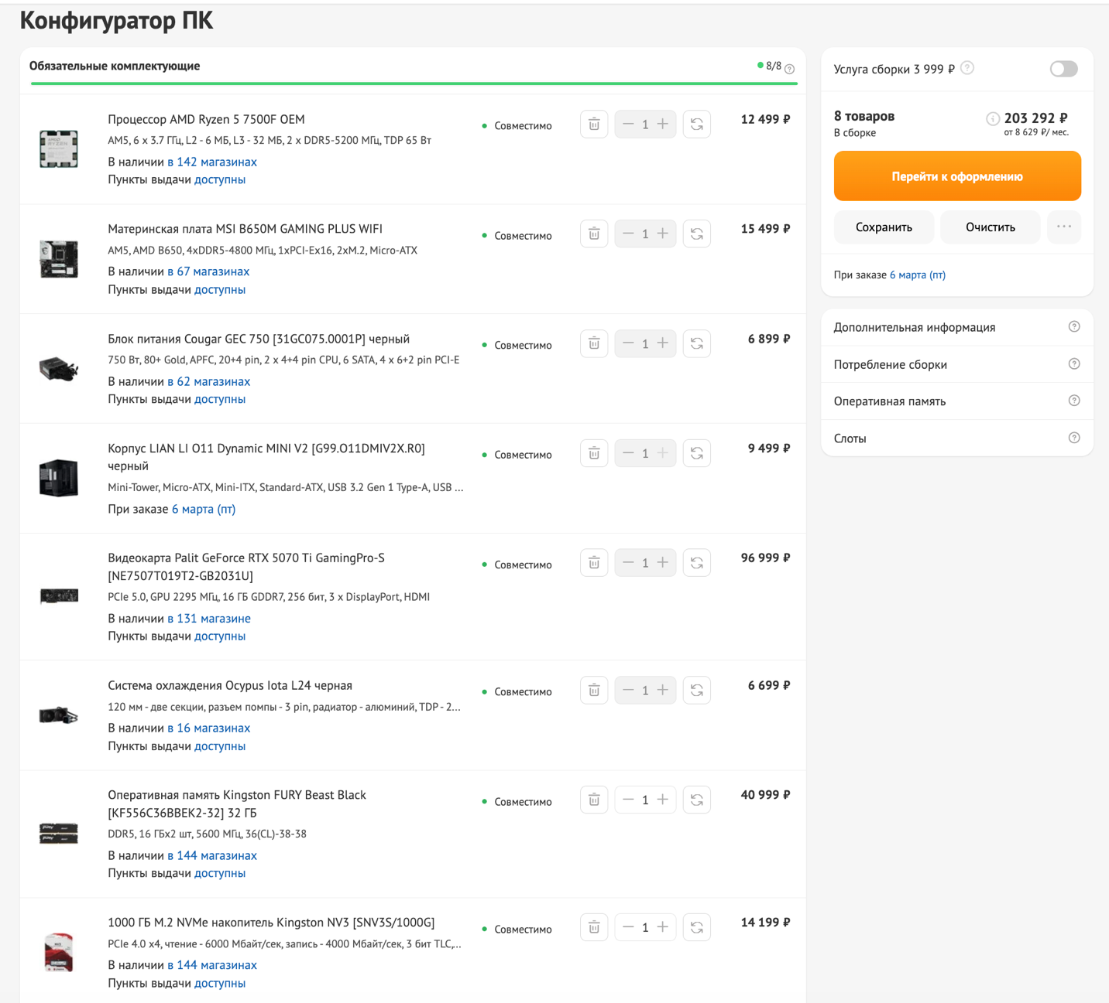Рисунок 2

Практическая работа
В качестве практической задачи нам было предложено ознакомиться с внутренним устройством персонального компьютера на лабораторных макетах. В процессе осмотра были определены модели комплектующих:
- Процессор -- Intel Core 2 Duo
- Кулер -- GlacialTech Igloo 5057 PWM
- 2 плашки ОЗУ – Foxline 2GB DDR2 800MHz
- Материнская плата -- Asus P5L-MX 2xDDR2 microATX
- Блок питания -- Linkworld LW2-350W
- Жёсткий диск -- Seagate Barracuda 7200.10 (160Гб)

Часть фотографий с комплектующими приведена ниже:
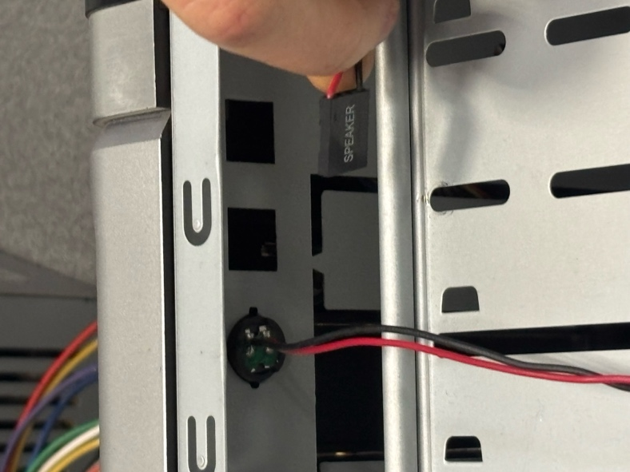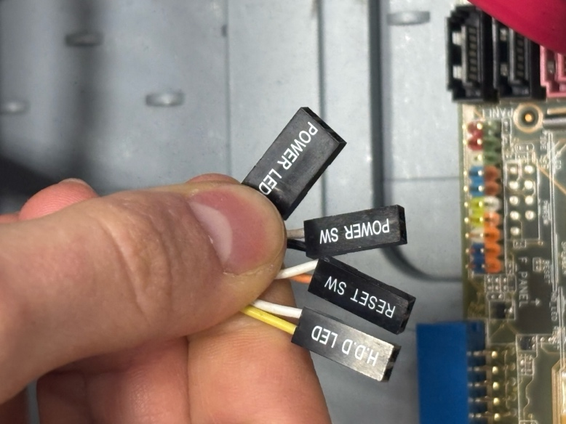
Рисунок 3
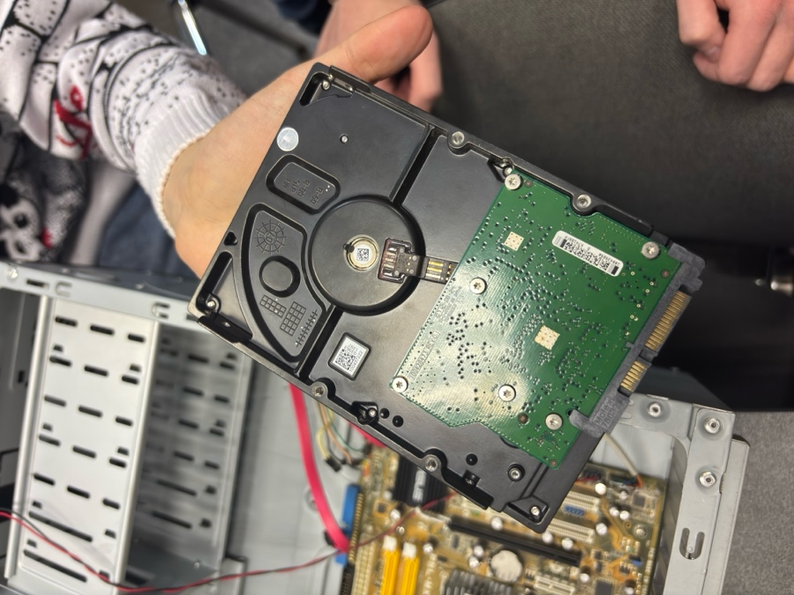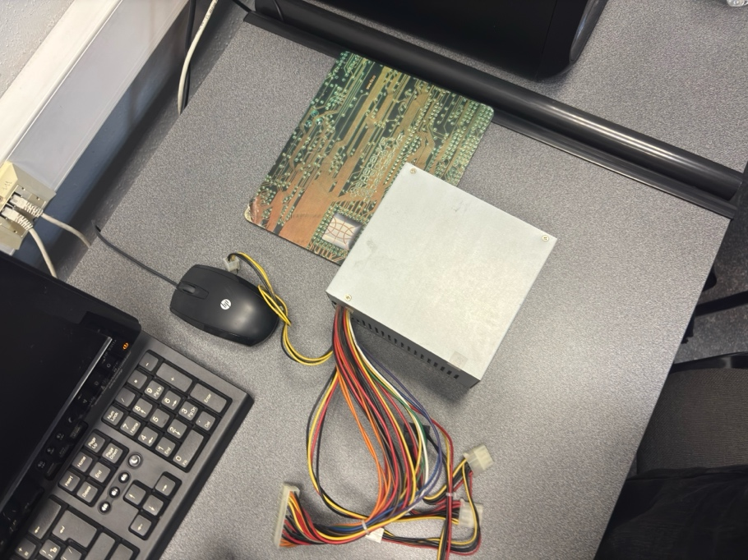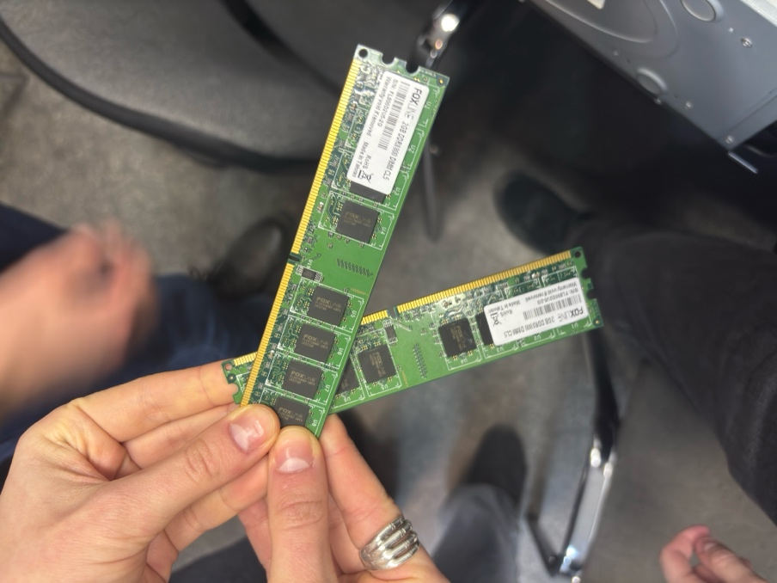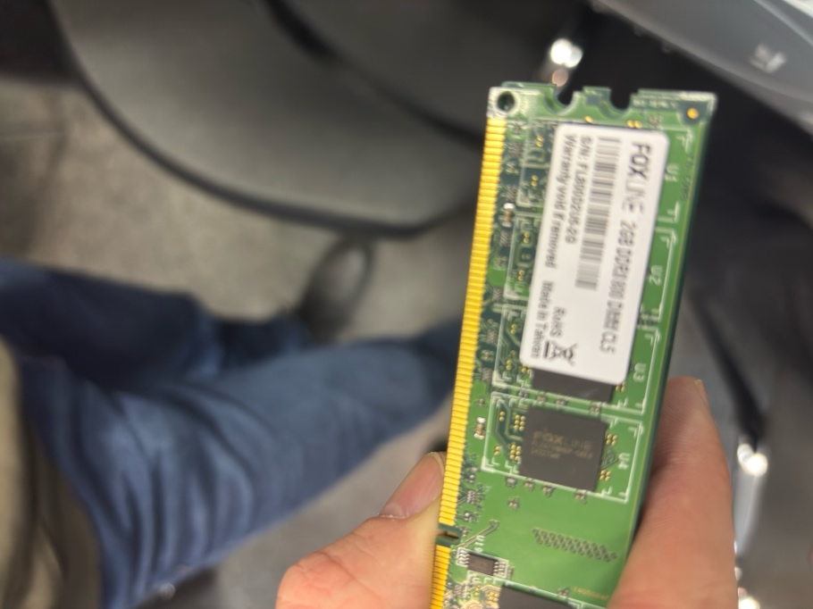
Рисунок 4
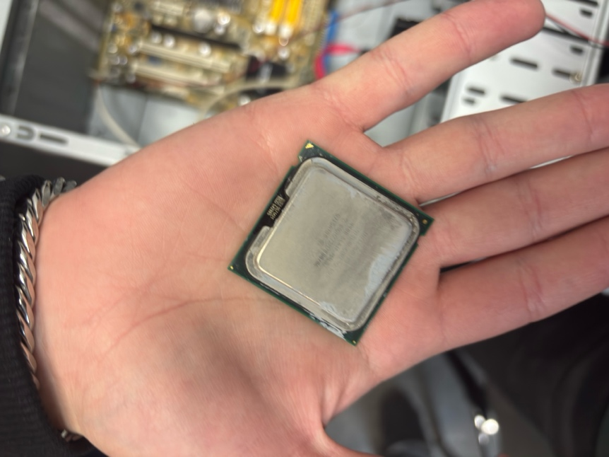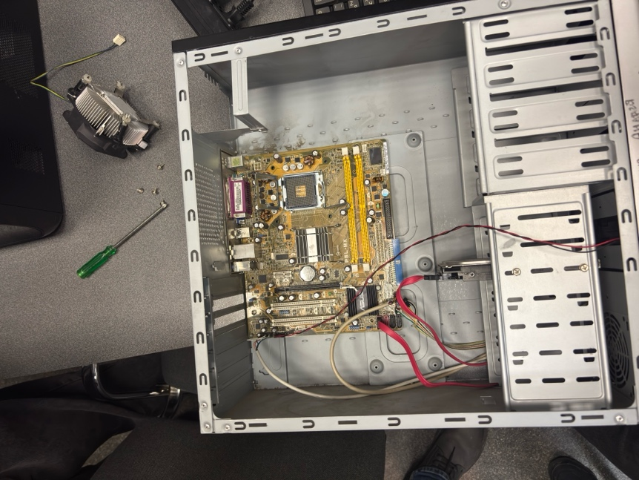
Рисунок 5

Заключение
В данной лабораторной работе были определены цели использования персонального компьютера, сформулированы технические требования и подобраны комплектующие, полностью соответствующие поставленным задачам. Также была проведена проверка их совместимости по разъёмам, интерфейсам, форм-факторам, размерам и параметрам питания.
В результате была спроектирована современная система, включающая следующие компоненты:
• ЦП — AMD Ryzen 5 7500F OEM
• Система охлаждения — Ocypus Iota L24 (240 мм)
• Оперативная память — Kingston FURY Beast Black 32 ГБ (2×16 ГБ DDR5)
• Материнская плата — MSI B650M GAMING PLUS WIFI (AM5, B650)
• Видеокарта — Palit GeForce RTX 5070 Ti GamingPro-S (16 ГБ GDDR7)
• Блок питания — Cougar GEC 750 (750 Вт, ATX)
• Накопитель — Kingston NV3 1 ТБ (M.2 NVMe PCIe 4.0)
• Корпус — LIAN LI O11 Dynamic Mini V2
Проведённый анализ показал, что все комплектующие совместимы между собой: материнская плата поддерживает процессор на сокете AM5 и память стандарта DDR5, видеокарта подключается через интерфейс PCIe x16, SSD устанавливается в разъём M.2 NVMe, а блок питания обеспечивает достаточное количество разъёмов и мощности для стабильной работы системы.
Собранная конфигурация обеспечивает высокую производительность в современных играх, комфортную работу в среде разработки и стабильность при длительных нагрузках. Кроме того, система имеет потенциал для дальнейшей модернизации без необходимости полной замены платформы.
Таким образом, поставленные цели лабораторной работы были успешно достигнуты, а выбранная конфигурация полностью соответствует предъявленным требованиям.

